* **小学生ＰＵＳＨ講習事前アンケート**

**【ＵＲＬ】**

[**https://logoform.jp/form/heqL/512577**](https://logoform.jp/form/heqL/512577)

**【ＯＲコード】**

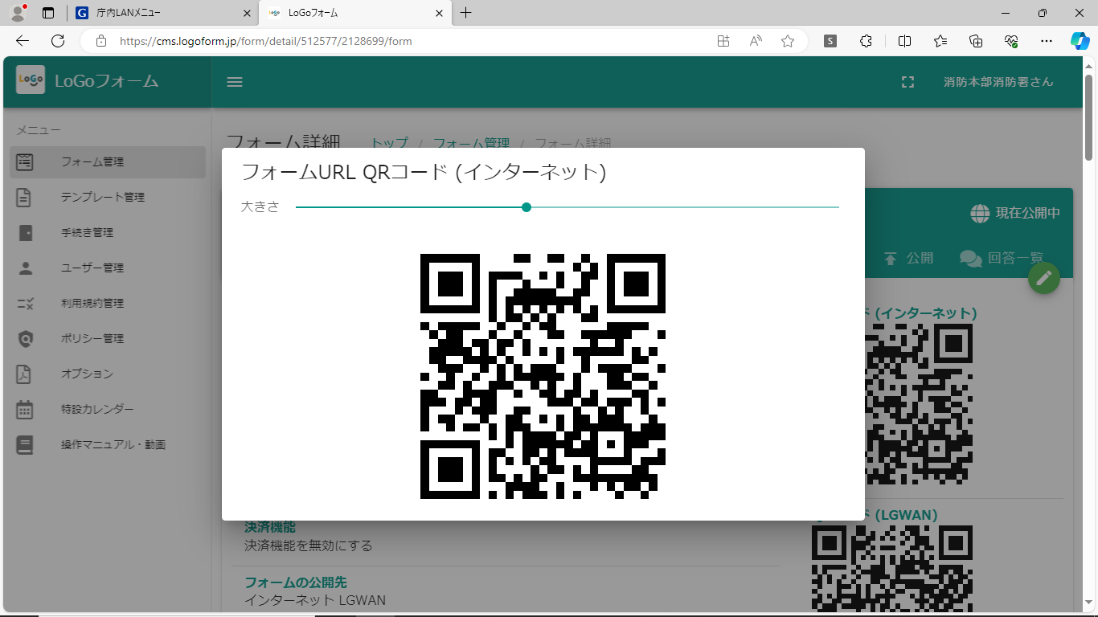

* **小学生ＰＵＳＨ講習（心肺蘇生法の授業を終えて）感想**

**【ＵＲＬ】**

[**https://logoform.jp/form/heqL/512942**](https://logoform.jp/form/heqL/512942)

**【ＯＲコード】**

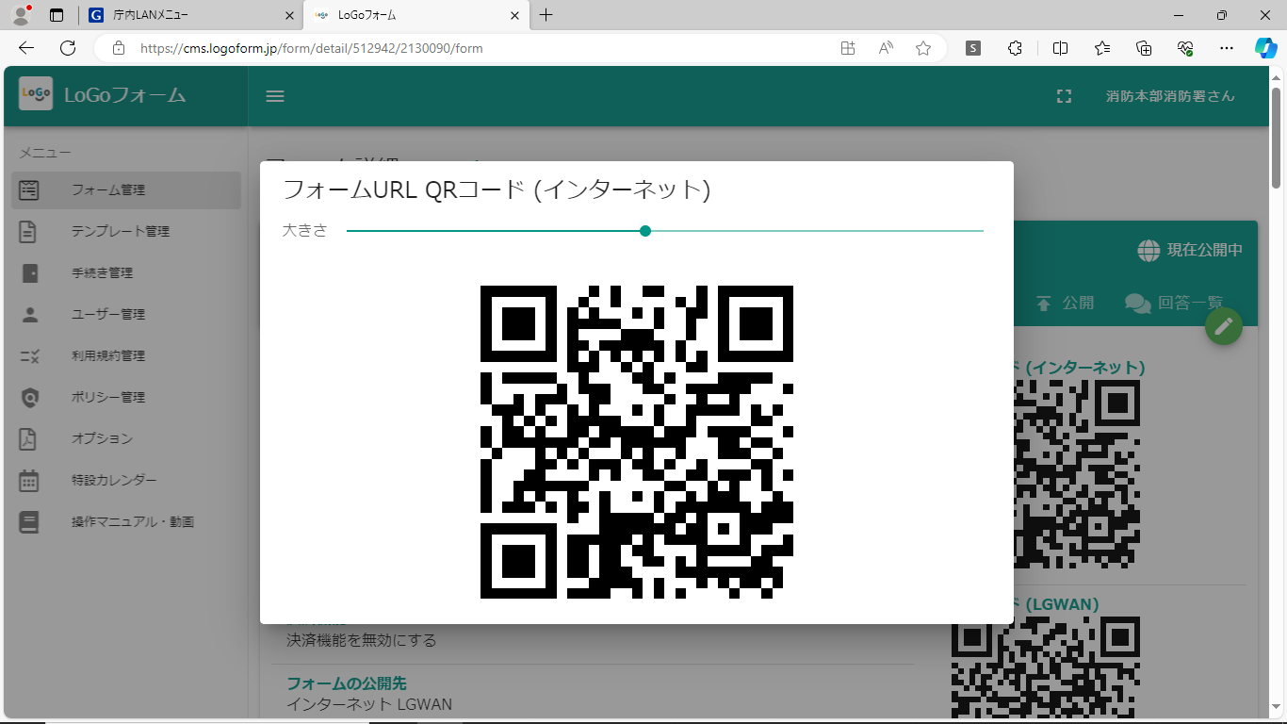

* **小学生ＰＵＳＨ講習事後アンケート**

**【ＵＲＬ】**

[**https://logoform.jp/form/heqL/512916**](https://logoform.jp/form/heqL/512916)

**【ＯＲコード】**

